«Ум ребёнка
находится на кончиках его пальцев»

В.А. Сухомлинский

Возраст от рождения до трех лет в научном мире считается уникальным, стратегически важным для всего последующего развития человека.Насколько успешно и самостоятельно ребенок владеет системой сенсорных обследовательских действий, позволяющих ему самостоятельно рассматривать, обследовать предметы для выявления их особенностей, необходимых для достижения результатов в той или иной деятельности, и определяют гармоничное развитие ребенка
Цель педагогического опыта.
В начале 2015-2016 учебного года во вторую группу раннего возраста № 1 поступило 20 детей. Я провела мониторинг уровня освоения детьми программы по образовательной области «Речевое развитие». И оказалось, что у многих детей показателиразвитияустнойречиимеютдовольно слабый уровень развития. Поэтому я поставила перед собой цель: в течение учебного года развивать все компоненты устнойречи детей.
Развитие речи детей младшего дошкольного возраста средствами сенсорного развитияосуществляется в процессе решения следующих задач:
- Развивать речевые навыки детей через совершенствование мелкой моторики рук и сенсорного развития в разных видах деятельности.
- Способствовать развитию речевой и двигательной активности у детей.
- Установитьэмоционально – положительноевзаимодействие воспитателя с детьми и детей между собой.
Для всестороннего развития малышей в нашей группе создана развивающая предметно - пространственная среда, но для достижения положительных результатов в работе по своей теме, мною были внесены изменения и дополнения.
Приобретены и изготовлены:
- Настольно – печатные игры: «Предметные цепочки», «Лото», «Чей малыш?», «Цвет», «Из какой сказки?», «Кому что нужно?» (ассоциации);
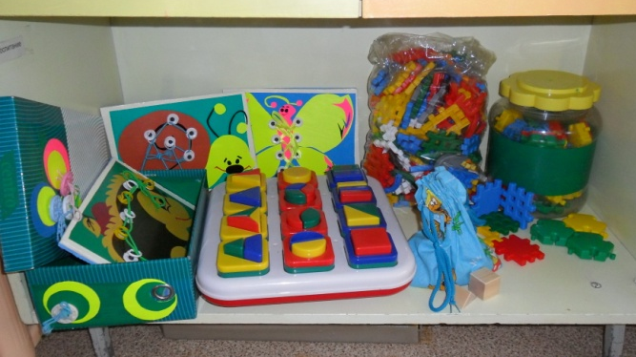
- Дидактические игры и игрушки: «Вкладыши», шнуровки, настольный театр по сказке «Теремок» (деревянный), «Что из чего сделано?»,«Помогинайтидомик», «Наполянке», «Собери урожай»,«Временагода»,«Разноцветныекрышки»,«Чудо прищепки», «Цветные палочки» «Весёлые шнуровки».

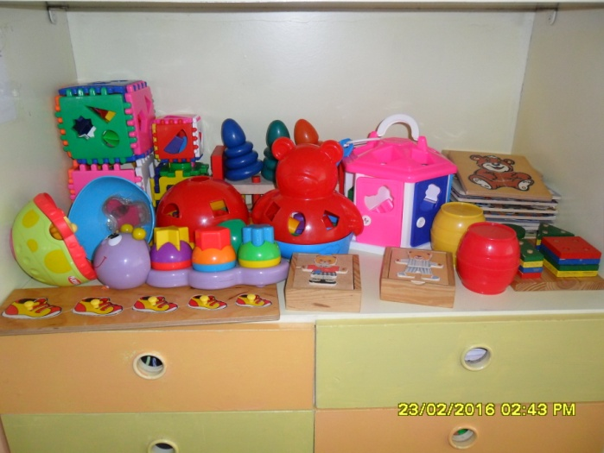

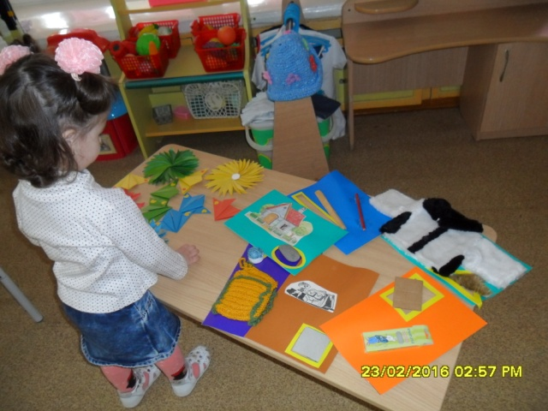

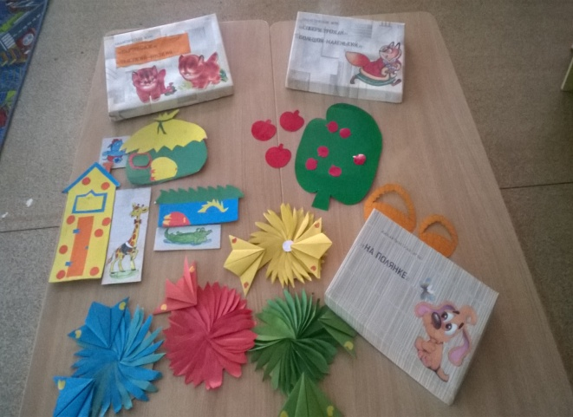

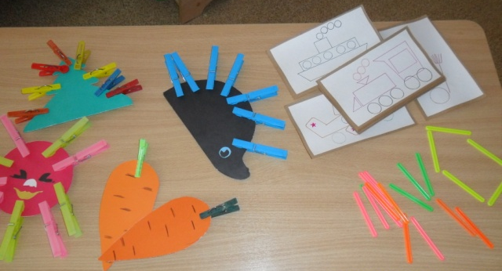

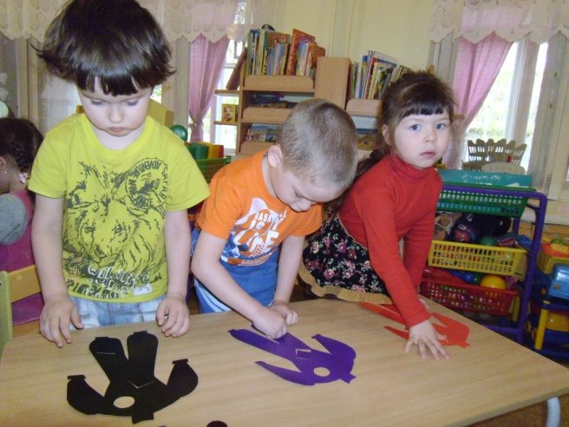

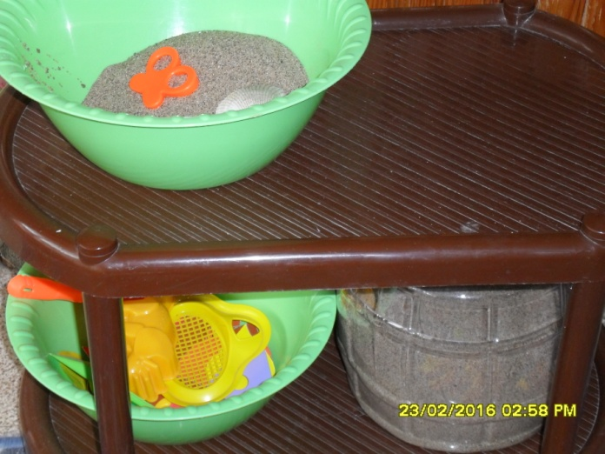
Для развития мелкой моторики в группе имеются сухой мини-бассейн со сменным наполнителем (песок, греча, фасоль).

Есть у детей любимые игры в центре «Песка и воды» это: «Найди, что спрятано в песке?» Когда малыши находят большие деревянные бусины или большое пластмассовое кольцо, а может маленькую шерстяную варежку куклы, «Тонет, не тонет» (знакомство со свойствами предметов).

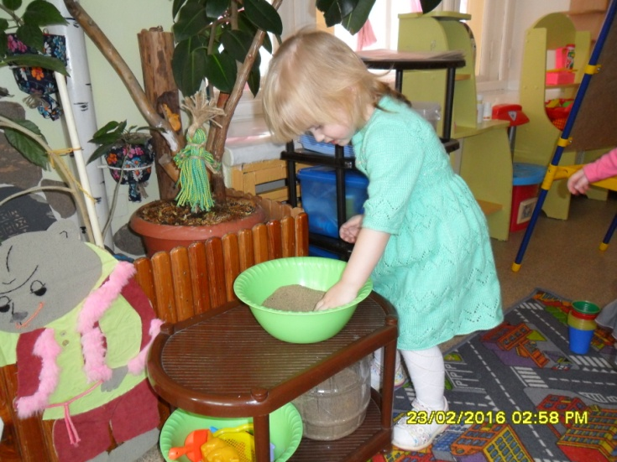

В познавательно - исследовательской и продуктивной деятельности (с водой, песком, снегом, фасолью)удетей развиваются моторные навыки, в результате чегообогащаетсясловарь, развивается монологическая речь, воображение.

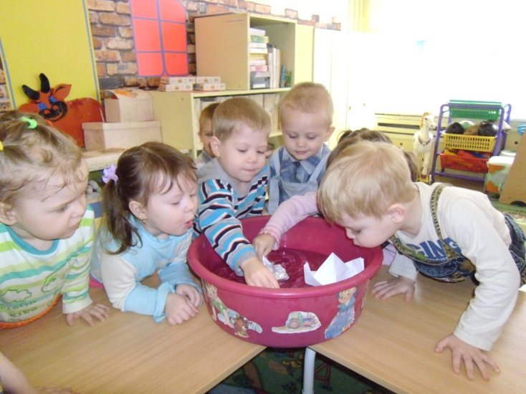

Для игр на определение тактильных ощущений я сделала «Чудо короб» с вшитыми по бокам нарукавниками.

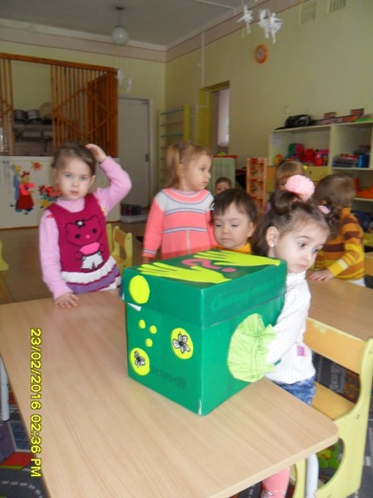

Изготовила своими руками театры:
«Репка» (на стаканчиках), на магнитах «Колобок».
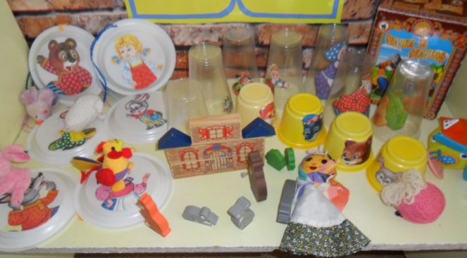

Для обыгрывания потешек я сделала мягкие пальчиковые игрушки.
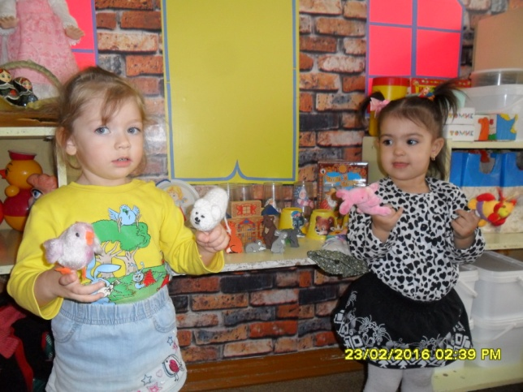

Образовательную деятельность с детьми организую через следующие виды:
- непрерывная образовательная деятельность;
- самостоятельная деятельность детей;
- совместная деятельность педагога с детьми;
- образовательная деятельность в ходе режимных моментов.
В своей работе с детьми я использую следующие методы и приёмы:
- словесный (указания, объяснения, просьбы);
- наглядный (образец, показ предметов, действий);
- игровой(игры:дидактические, настольно-печатные, пальчиковые, подвижныеупражнения).
Дляболееуспешнойработыпонаправлению «Речевое развитие» интегрирую данную образовательную область со всеми образовательными областями:
Социально – коммуникативное развитие.
В процессе самообслуживания и выполнения элементарных трудовых порученийудетейразвиваетсяобщаяи мелкаямоторика,которая способствуетактивизациисловаряизакреплениюформвежливого обращения.
При одевании детей всегда читаю потешки:
Как у нашей кошки новые сапожки,
Как у нашей свинки тёплые ботинки,
У щенка на пятках синенькие тапки…
- А что ты будешь обувать на ножки?
- Какого цвета твои сапожки?
- Они у тебя большие или маленькие?
- Погладь сапожки ладошкой. Они гладкие или шершавые?
В процессе ознакомления детей с правилами дорожного движения, правилами безопасного поведения в детском саду, на участке, развивается общая и мелкая моторика, которая способствует развитию двигательно – речевой активности.
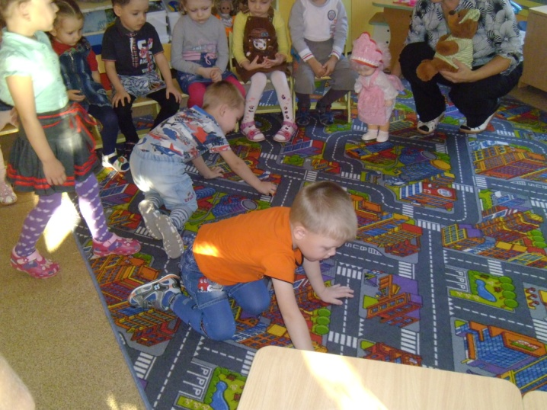

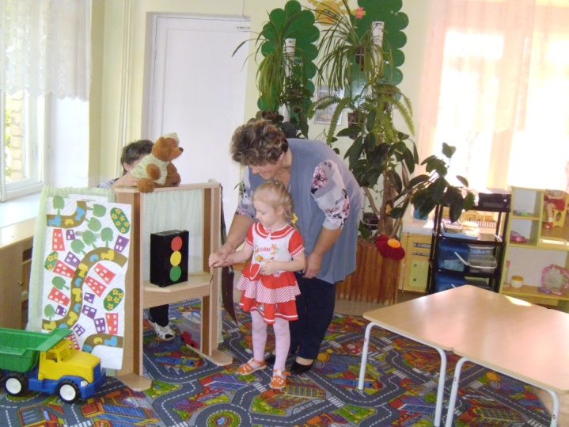

Познавательное развитие.
Развитие речевых навыков в процессе формирования у детей познавательныхинтересоворганизовываюнепосредственночерез взаимодействие с предметами.
Всенсорномразвитиииприформированииэлементарных математическихпредставленийвсегдаиспользуюдействия спредметамикак объемными,такиплоскостными,обязательноразнойфактурыиформы, разного размераи цвета,этопомогаетмалышамразвиватьмелкуюмоторику, котораяспособствуетобогащениюнепосредственногочувственногоопыта, формированиюуменияназыватьсвойствапредметов, развитиюмышления, внимания.
Например,дляконструированияиспользуюразличныйстроительный материал:
- мелкий строитель, где все детали деревянные;
- крупный пластмассовый строитель, для построек на ковре;
- для плоскостных построек использую блоки Дьенеша.
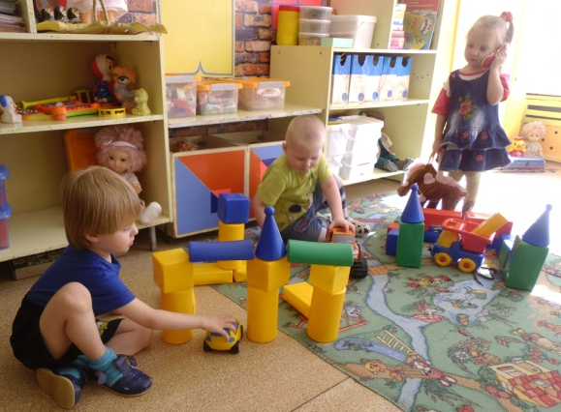

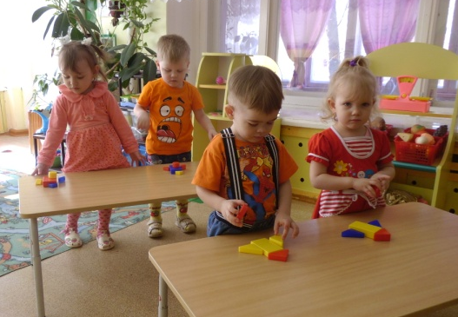

Всегдасудовольствиемдети играютсовсевозможнымииграми - вкладышами:«Сапожки», «Одень медвежат» (деревянные вкладыши); «Собери фигуру», «Черепаха», большой и маленький кубы с отверстиями (пластмассовые).
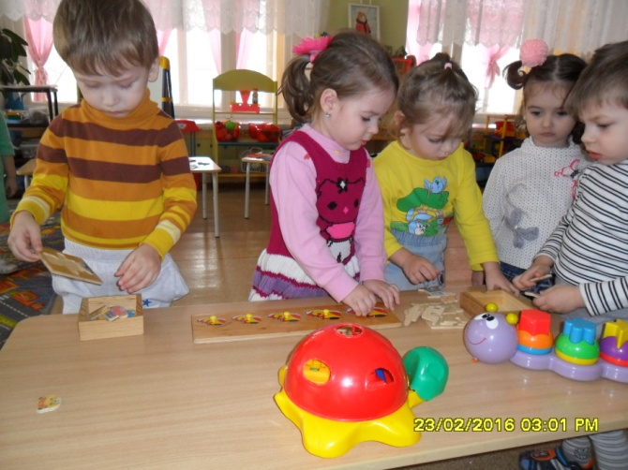

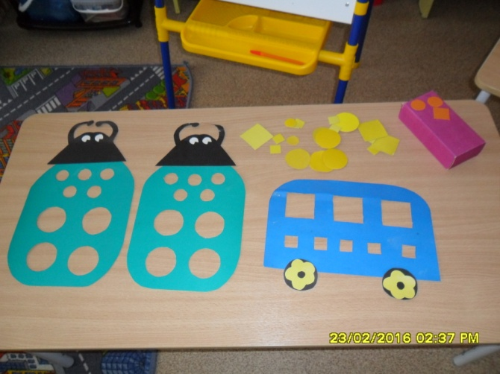

Для знакомства с цветом, формой, величиной сделала картонные плоскостные игры – вкладыши: «Автобус», «Жуки».
Незаменимый помощник в развитии сенсорики, тактильных ощущений малышей –уголок«Волшебнойсенсорики».
Здесь малыши не только играют, но и учатся общаться, помогать друг другу. В нем размещены настенныйсенсорныйковрик «Ёжик», напольныйсенсорныйковрик «Ромашка»,объёмныймягкиймодуль «Гусеница». Все онисэлементамипристегивания, липучки, шнуровки.Навеснаяигра«Путанки»(сравнивание по длине, цвету, текстуре), напольные кубы «Попробуй, застегни!»
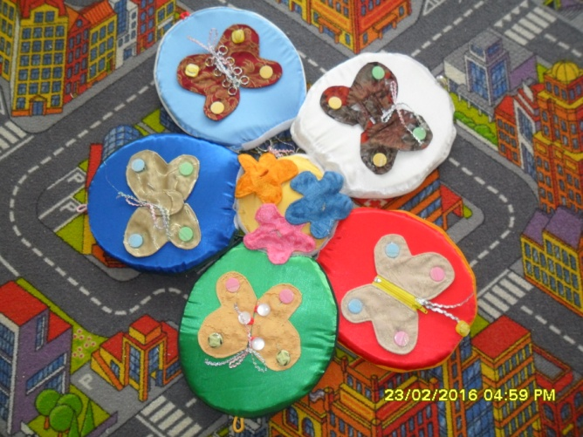

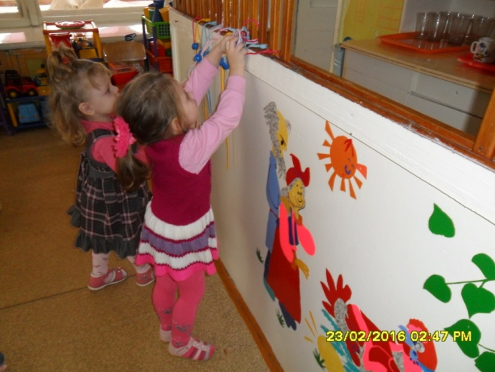

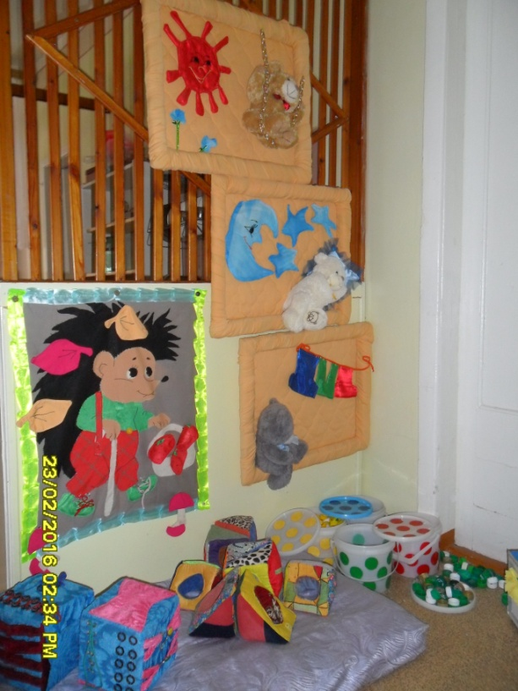

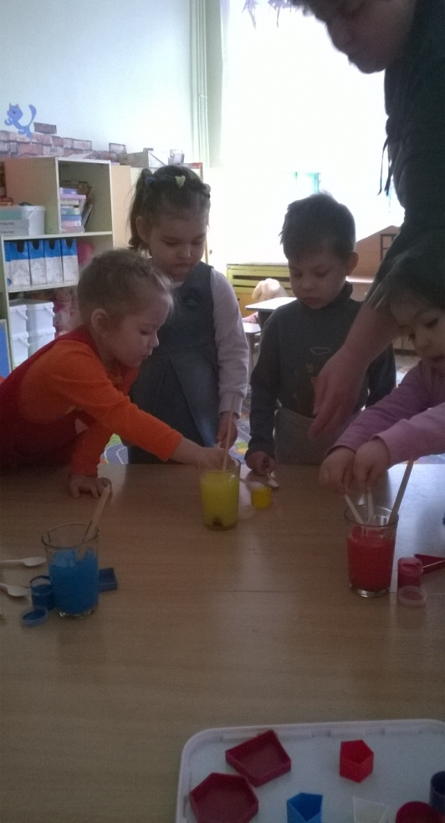
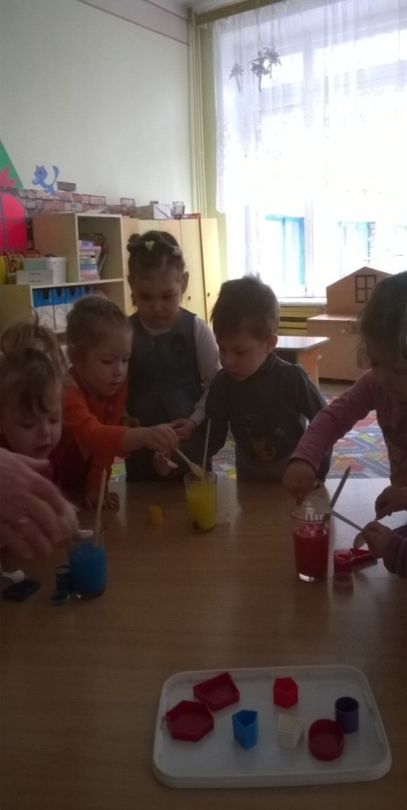
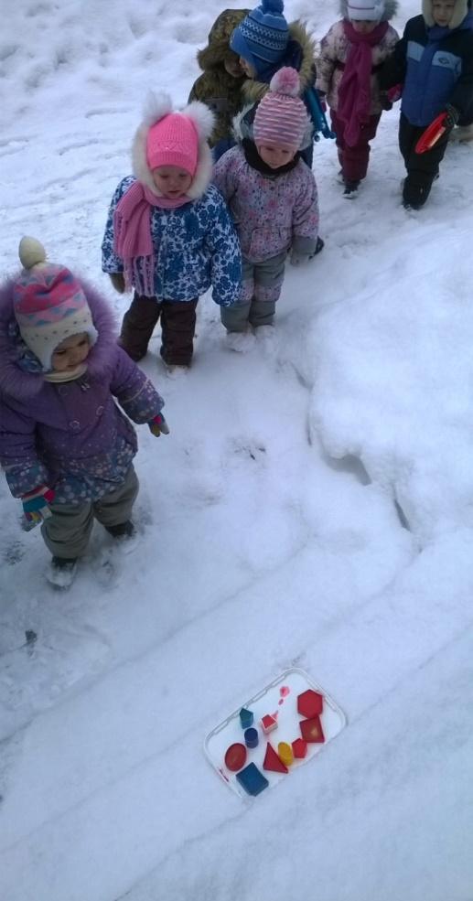
Всегда интересны игры с водой, а особенно с цветной. Дети сами её окрашивают, затем заполняют формочки и выносим их на мороз, а возвращаясь с очередной прогулки, забираем в группу уже цветные льдинки. Любят малыши наблюдать и за таянием снега, принесённого в группу с прогулки.

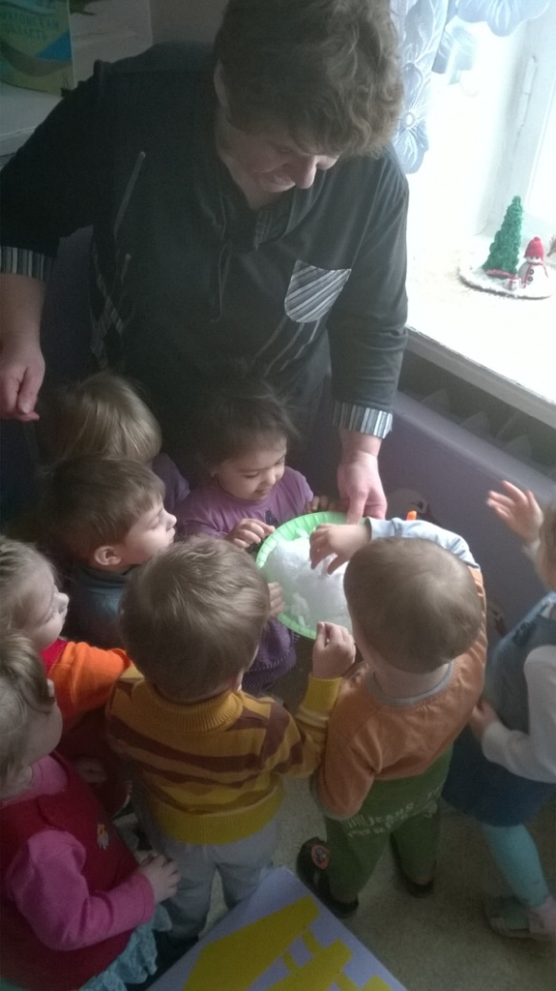
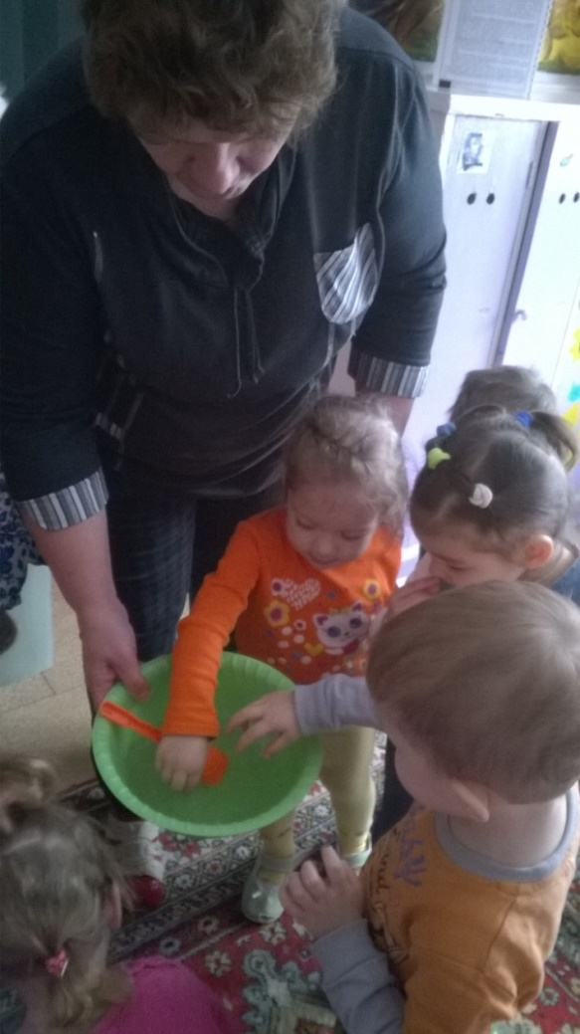

Художественно – эстетическое развитие.
Песни, игры с музыкальными игрушками, музыкально - ритмические движения, имитационные движения в сочетании со словом развивают общую и мелкую моторику,чувство ритма, музыкальный слух, а сюжеты и музыкальные образы способствуют развитию речевой активности, словаря, звукоподражанию.
Частоустраиваю концерты для детей. Дети, пусть пока ещё с моей помощью, но стараются рассказывать знакомые потешки и стихи.
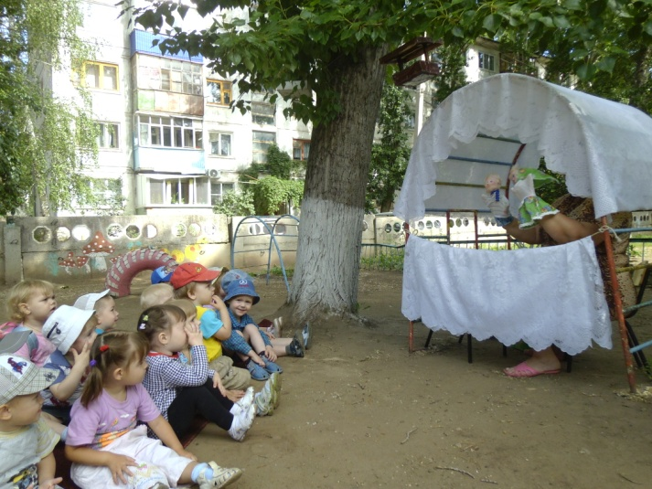
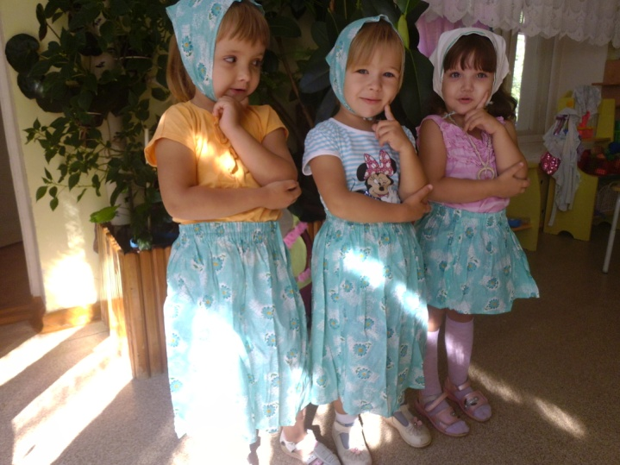

Действиясразнообразнымиизобразительнымиматериалами (карандаши, фломастеры, кисти, мелки, пластилин)развиваютмелкую моторику, обогащают словарь, развиваютдиалогическуюречь,формируют культуруобщениядетей.
Особенно сближает детей рисование ладошками. Мы рисовали «Осенний листопад», «Птичек». А в подарок папам к празднику 23 февраля рисовали «Солнышко».

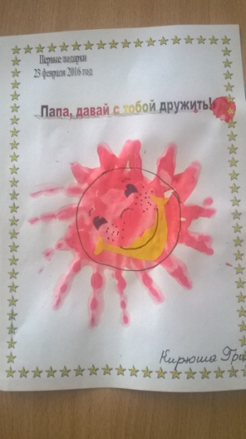
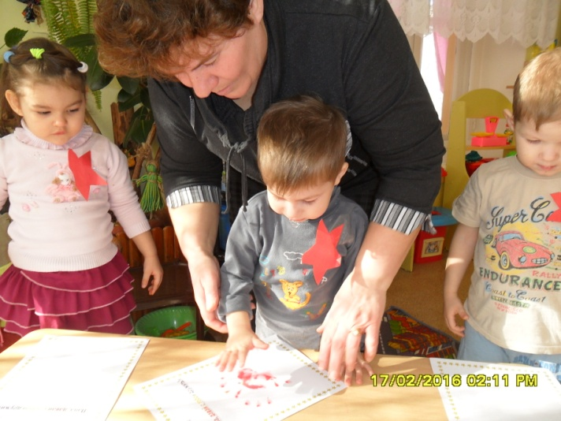

Физическое развитие.
Развитие речевых навыков происходит также в процессе воспитания культурно – гигиенических навыков и навыков самообслуживания.
Впроцессеобщениясдетьмивовремя режимных моментовформируя у детей ручнуюумелость(мытьруки с мылом, снимать – вешать полотенце, держатьправильноложку, расстегиватьизастёгиватьсандалии, большие пуговки илипучки), создаюблагоприятнуюоснову дляформирования словаря,грамматическиправильнойречи, диалога, освоениядетьми вежливых форм общения.
Здесь мне всегда помогает использование потешек:
Тёплая водичка
Моет Ване личико,
Танечке ладошки,
Пальчики Антошке.
При желании малыши с удовольствием повторяют слова потешки, а для лучшего эффекта беру в руки куклу. Очень нравится детям самодельная тряпичная кукла Никтошка.
Прочитав потешку, прошу: подскажи Никтошке, какой водичкой ты смываешь пену?(теплой).Какаяпена?(густая,белая).Какоеутебя полотенце? (маленькое, мягкое).
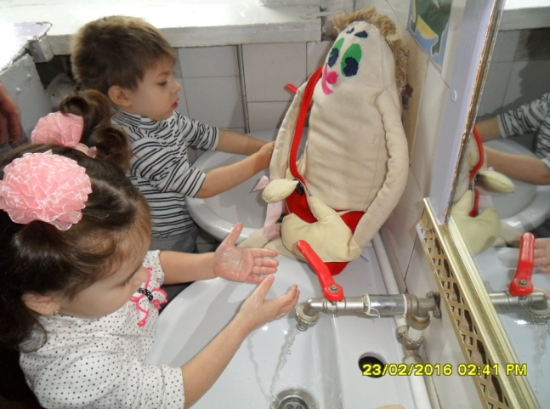

Для удобства собрала картотеку потешек на все режимные моменты.
Утренняя гимнастика, физкультминутки, пальчиковые игры, подвижные игрыспособствуютразвитиюобщейимелкоймоторики,аречевое сопровождениевовремя их проведения развивает все компоненты устной речи,способствуетразвитиюэмоциональностии навыковобщения.
В подвижныхиграхвсегдаобращаюськсенсорным эталонам.Например: «Перепрыгничерезузкий (широкий), ручей»; «Пройдипо длинной (короткой) дорожке; «Беги в свойдомик» (дети с красными шарами в красный обруч, с синими - в синий обруч).
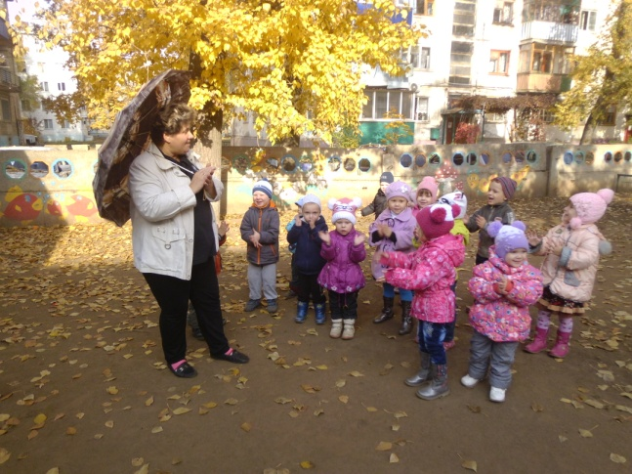

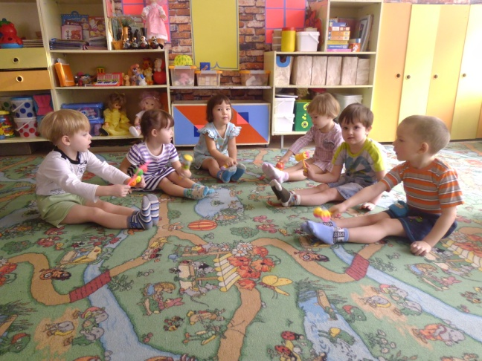

Работа с родителями:
Тесное сотрудничество с семьёй является залогом успешной работы с детьми, поэтому я используюразнообразныеформывзаимодействияс родителями (законными представителями)поданному вопросу, которые способствуют эффективному решению поставленных задач:
- Консультация «Влияние общей и мелкой моторики на речь детей».
- Родительское собрание «Пальчиковые игры для развития речи малышей».
- Мастер – класс для родителей «Игры с пальчиками».
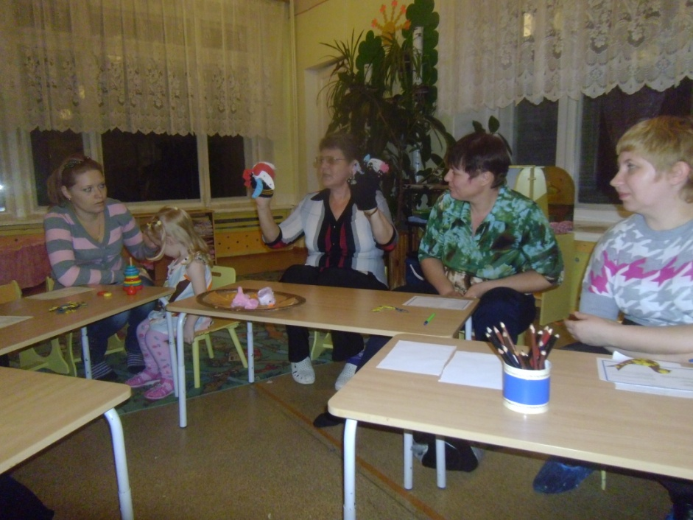

Выводы:
На основании проделанной работы можно сделать следующие выводы:
Целенаправленное и систематическое использованиев разныхвидах деятельностиигриупражнений на формированиемоторных навыков способствует обогащению речи детей.
Интеграцияобласти «Речевое развитие» в ходе реализации других образовательныхобластейспособствует успешному освоению детьми младшего возраста образовательной программы ДОУ.
Тесноевзаимодействиепедагоговссемьямивоспитанников способствует повышению интересов родителей (законных представителей) к данной проблеме и активному участию их в работе над речью детей.
Создание насыщенной развивающейпредметно-пространственнойсреды способствуетразвитиюобщей и мелкой моторики, что помогает активизировать речевые навыки детей.
Ежегодно я набираю новый состав детей младшего дошкольного возраста,вдальнейшем планирую проводитьработу по развитию всех компонентов устной речи, уделяя развитию общей и мелкой моторики большое внимание.

